Испания
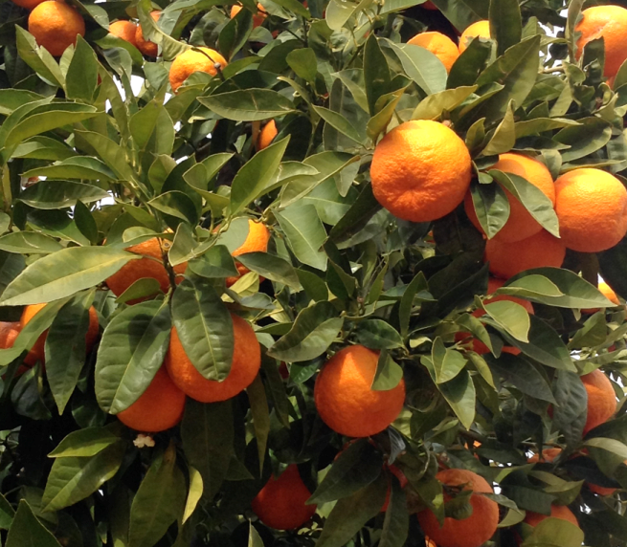
С самого первого дня Испания нас встретила солнцем и апельсинами, висящими на деревьях должно быть круглый год,
которые не возможно не заметить :)

Здорово, на улице февраль, а настроение совсем не зимнее, но воздух все же еще был прохладный.

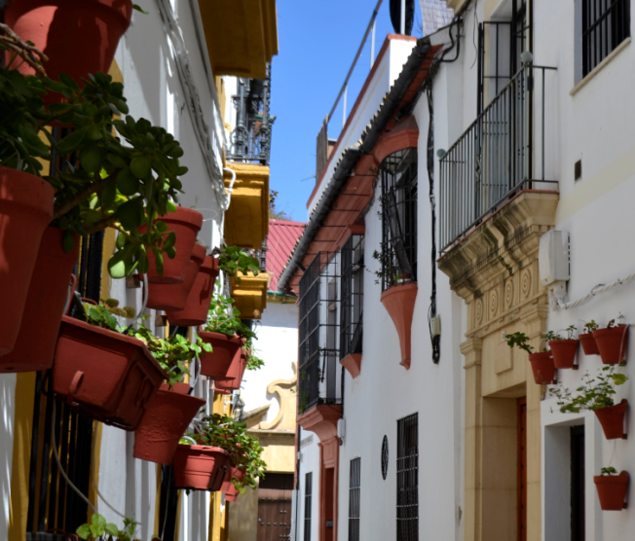

Ритм всей нашей программы был положен- теплый, яркий, иной нежели чем в России.

Далее последовали любимые испанцами «фиесты» праздники,
погода становилась все теплее,
а с этим учится все сложнее))

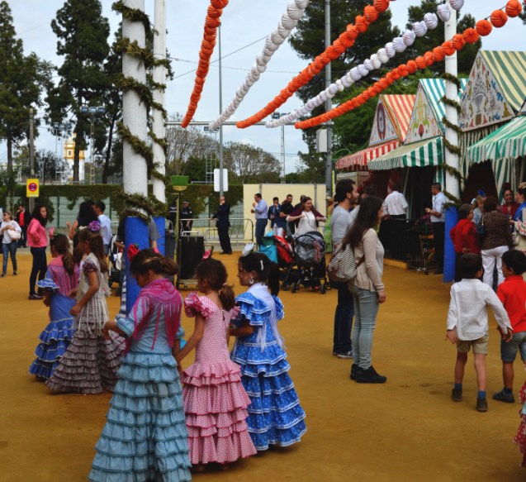
Учеба значительно отличалась от нашей, больше свободного времени,
которым важно правильно распоряжаться, так как экзамены наступают очень быстро.

В выходные для студентов различные компании организуют поездки в соседние города. Вообще все это очень быстро затягивет - учеба, климат, поездки,
и с этим время летит еще быстрее.
Здорово, что для студентов УдГУ есть такие программы, которые помогают открывать новые горизонты!

